**Integer.parseInt()** va **Integer.valueof()** methodlari ikkalasi ham **String** ni **Integer** ga convert qilish uchun ishlatiladi. Bu methodlarni ozgina farqi bor bir-biridan.

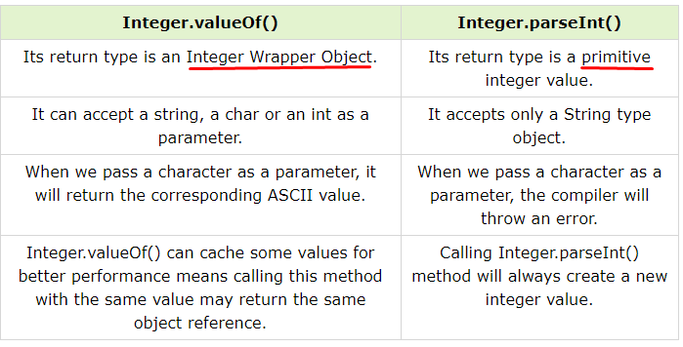

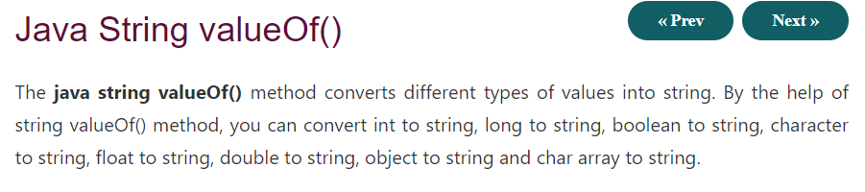

**parseInt()** method faqat **String** type qabul qiladi:

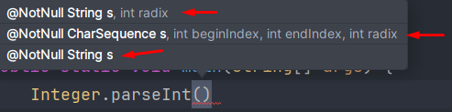

**valueOf()** method esa **String** yoki **int** type qabul qiladi:

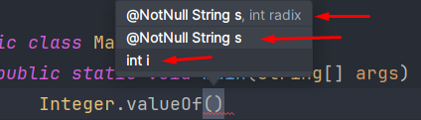

**valueOf()** methodi faqat **String** yoki **int** qabul qilgani uchun, **float-pointing** number bera olmaymiz, xatolik hisoblanadi:

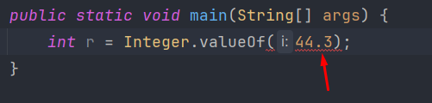

**valueOf()** methodiga beradigan string imiz ham int type ga mos bo’lishi kerak. Aks holda convert qilishda xatolik beradi. Masalan, “44.3” stringgi int typega mos tushmaydi, balki float-pointingga mos tushadi. Shuning uchun int ga convert qila olmaydi, runtime xatolik beradi:

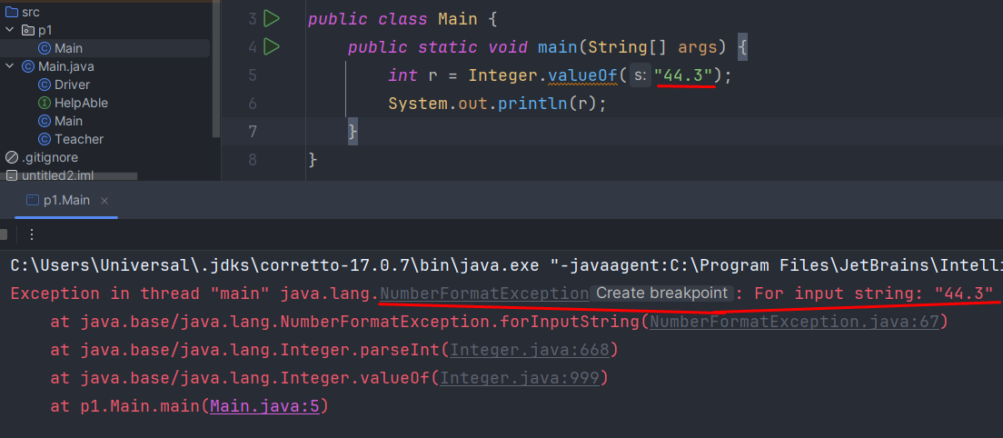

Xuddi shunday **valueOf()** methodimiz ham qabul qiladigan string ham **int** type ga mos tushadigan bo’lishi kerak, aks holda runtime xatolik beradi.

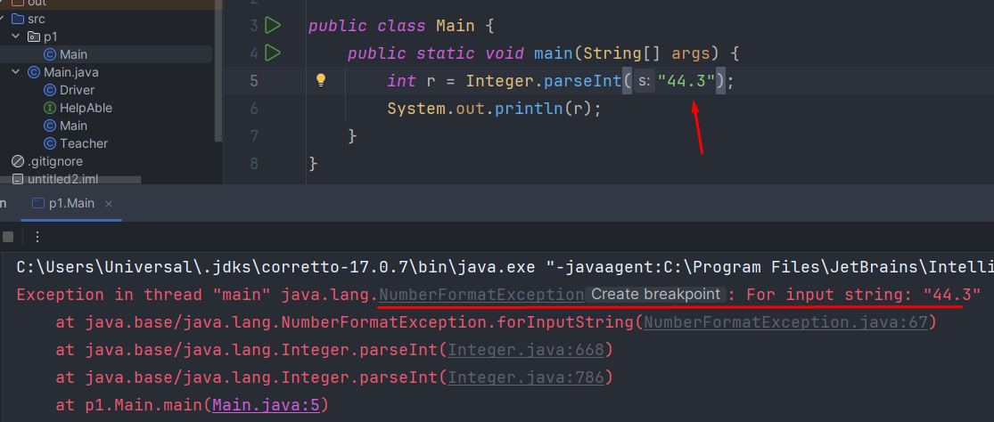

valueOf() methodi char ni ham qabul qiladi. Shuning uchun biz istasak, char berishimiz mumkin, bunda ASCII dagi tartibi olinadi:

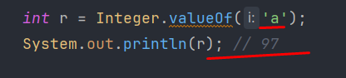

Lekin parseInt() da char ni olmagani uchun, xatolik beradi:

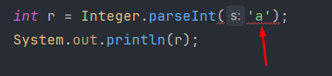

Eng asosiy joyi **parseInt()** methodi primitive type qaytaradi, **valueOf()** methodi esa **Wrapper class(Integer class)**ini qaytaradi. Masalan valueOf() methodi Integer object qaytargani uchun, uning ichida har xil methodlar borligini ko’rish mumkin:

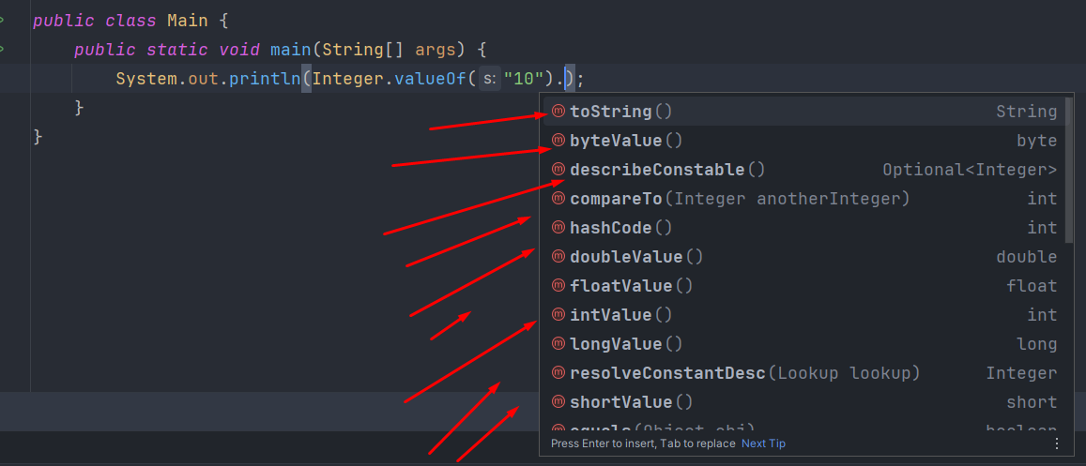

Lekin **parseInt()** m.i **int** primitive qaytargani uchun, hech qanday methodi yo’qligini ko’rish mumkin:

